莫力达瓦达斡尔族自治旗水利局
工 作 简 报

莫旗水利局办公室 2025年 10月13日
莫旗水利局开展全旗农村安全饮水
第四季度巡查工作
为深入贯彻落实中央一号文件精神，全面推进乡村振兴，切实提升农村牧区供水保障水平，我局成立由杜学英局长担任主要负责人的农村饮水安全巡查小组。其核心任务是在同年10月9日至10月11日期间，对全旗208处饮水安全工程的运行管护状况进行第四季度专项巡查。此次巡查规格高、责任明，旗纪委监委派驻纪检监察组同步介入，重点督查工程运行管护责任的落实及问题整改实效，坚决杜绝形式主义和敷衍整改现象，确保巡查不走过场。
巡查小组旋即深入各苏木乡镇，展开了为期三天的扎实工作。在广袤的乡村牧区，小组成员逐一仔细排查，重点察看了关乎饮水安全的各个环节：水源地保护措施是否到位，净化消毒设备的运转是否稳定可靠，供水管网的日常维护是否存在疏漏，以及集中供水井房的卫生环境是否整洁规范。每一处工程都是民生工程，都关系着千家万户的饮水安全与身体健康。巡查工作注重细节、覆盖全面，力求不留死角，不存盲区。
巡查的核心目的远不止于发现表象问题。 它是一次对既往责任落实情况的深度“回头看”，通过查现状、溯根源，精准定位管理链条中的薄弱环节和潜在风险。水源保护是否合规有效，直接关系到水质源头安全；设备能否正常运转，是保障水质处理达标的关键屏障；管网维护及时与否，决定了输水环节是否稳定畅通；而井房作为饮水工程的重要节点，其卫生状况则是工程整体管理水平的外在体现。对这些关键要素的系统审视，将有力推动管理责任在每一个环节的压实落地。
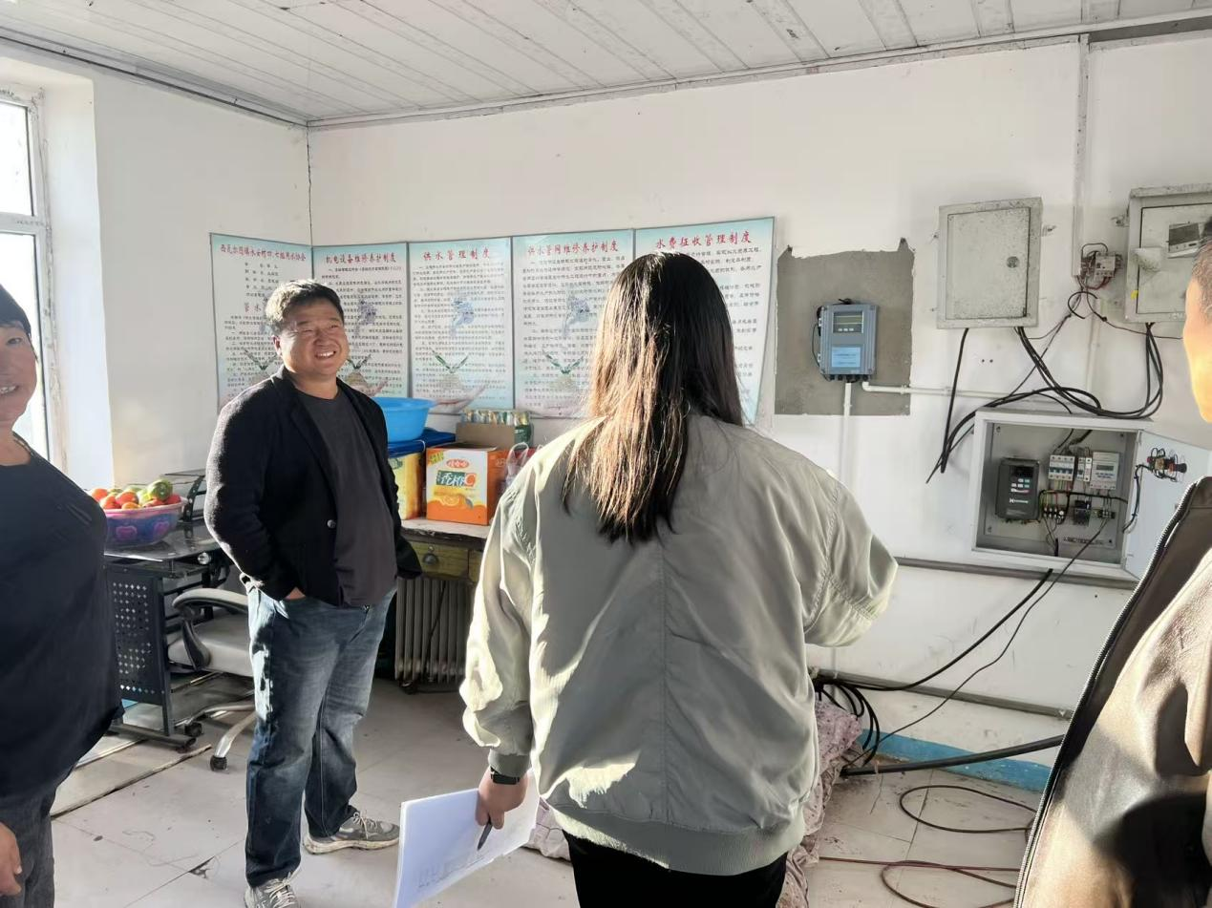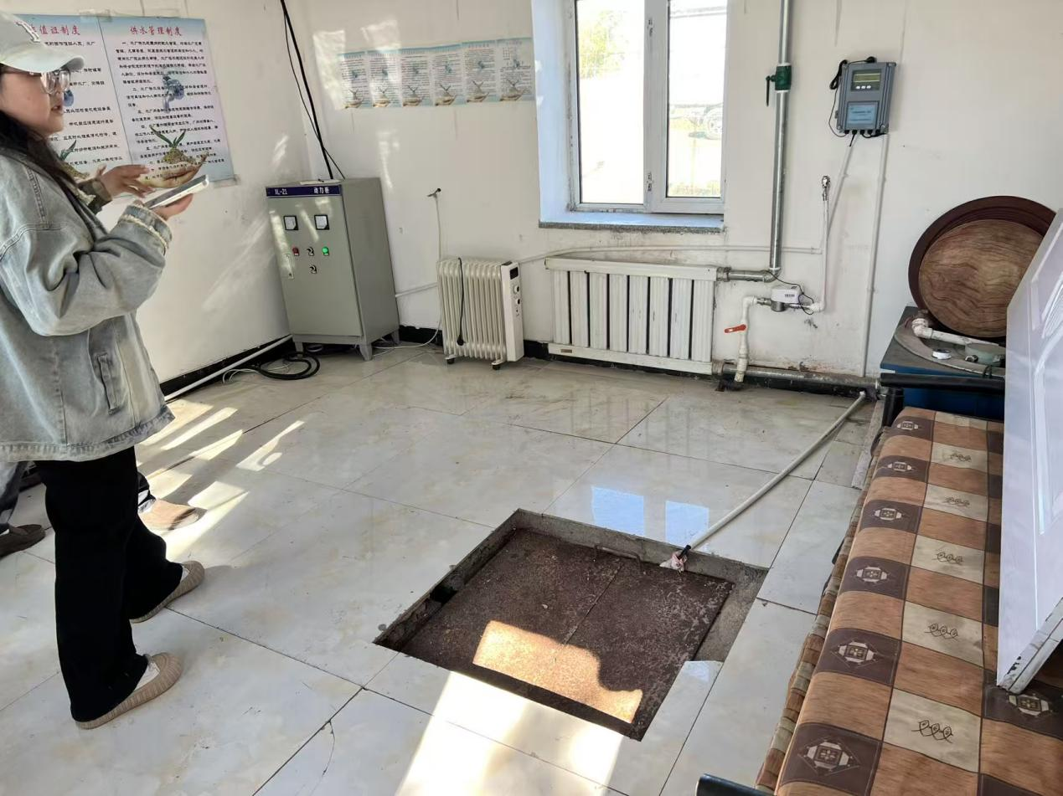
本次莫旗饮水安全工程大规模专项巡查行动，是新时期下全面推进乡村振兴、着力保障和改善民生的具体举措。它有力推动了旗域范围内农村牧区供水体系的责任再压实、管理再精细、运行再规范。唯有常抓不懈地确保每一处工程的平稳高效运行，唯有将关乎饮水安全的每一环都管好、护实，才能真正筑牢农村饮水安全的坚固防线，让“水脉”与“命脉”紧密相连，让安全甘甜的自来水持续滋润民心、助力振兴，成为乡村大地最坚实的保障之一。

